Gruppenunterricht zum Thema

Wirkung und Hemmung der Carboanhydrase

Experiment und Computer Modelling

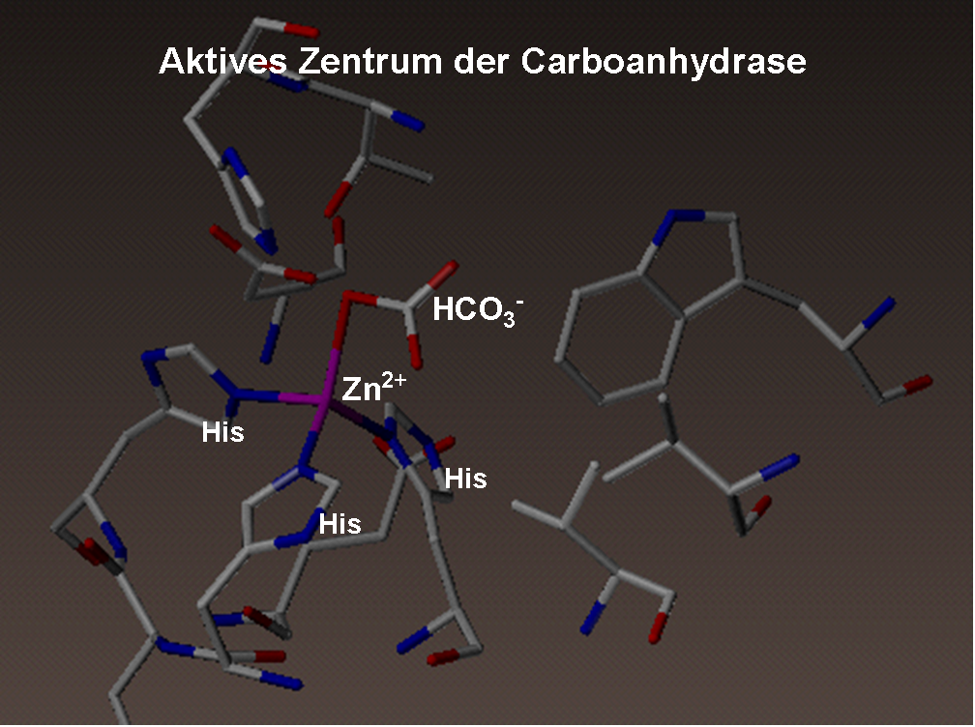

Fach: Chemie

Schultyp: Gymnasium

Adressaten: Gymnasiasten mit Schwerpunktfach Biologie/Chemie

Art der Gruppenarbeit: Partnerarbeit

Dauer der Unterrichtseinheit: 6 Lektionen

Autor: Andreas Limacher

Betreuer: Roger Deuber

Schulerprobung: teilweise erfolgt

Fassung Juli 2006

Dokumente dieser Seminararbeit

1.1 Informationen für die Lehrkraft

• Anleitung für die Unterrichtseinheit: Ziele, Vorkenntnisse und Unterrichtsplanung
CAH_L_Anleitung.doc / CAH_L_Anleitung.pdf

• Ziele in Folienformat
CAH_L_Folie_Ziele.doc/ CAH_L_Folie_Ziele.pdf

2.2 Anleitungen für die Schüler/innen
• Einführung in die Theorie: Arbeitsblatt mit Aufgaben und Lösungen
CAH_S_Einfuehrung.doc / CAH_S_Einfuehrung.pdf

• Laborexperiment: Anleitung mit Aufgaben und Lösungen: Experiment
Für Reagenzglas-Zentrifuge: CAH_S_Labor.doc / CAH_S_Labor.pdf
Für Eppendorf-Zentrifuge: CAH_S_Labor_Epp.doc / CAH_S_Labor_Epp.pdf

• Molecular Modelling: Anleitung mit Lernaufgaben und Lösungen
CAH_S_Molmod.doc / CAH_S_Molmod.pdf

• PDB-Files für die 3D-Darstellung im Molecular Modelling:
Sulfamethoxazol-gedockt.pdb, Dorzolamid-ungedockt.pdb, 1YDB_Neustart.pdb, 1CIL.pdb
(Diese Files sind als Zip-File vorhanden: pdb_files.zip)

Ziele

Leitidee

Enzyme sind für die Lebensvorgänge in den Zellen - und somit in allen Lebewesen - sehr wichtig. Es sind Biokatalysatoren, die natürliche Reaktionen wie Stoffaufbau, -umbau, Energiegewinnung usw. beschleunigen. In Medikamenten enthaltene Wirkstoffe können diese Vorgänge beeinflussen, z.B. hemmen. Die vielfältigen Aspekte enzymatischer Reaktionen und die darauf wirkenden Medikamente können jedoch im Unterricht nur exemplarisch behandelt werden. Als Beispiel werden die Schüler/innen das Enzym Carboanhydrase und deren Hemmer, die Sulfonamide kennenlernen.

Die Schüler/innen lernen, welche Funktionen dieses Protein in unserem Körper erfüllt und wie dessen Reaktionsmechanismus funktioniert. Sie sehen im Experiment die Effizienz einer katalytisch beschleunigten Reaktion und die Wirkung eines Hemmers. Am interaktiven Computer-3D-Modell lernen sie den molekularen Aufbau und die Wirkungsweise des Proteines sowie dessen Hemmung kennen.

Dispositionsziele

- Die Schüler/innen wissen um die Bedeutung der Enzyme als Biokatalysatoren und erkennen, dass diese Angriffstelle für bestimmte Wirkstoffe sein können.
- Sie sind sich der Bedeutung der Carboanhydrase bewusst und können ihre biochemische Wirkung im Körper erklären.
- Sie erkennen, dass die Hemmung der Carboanhydrase eine pharmazeutische Bedeutung hat.
- Sie können im Labor selbständig ein Enzym isolieren und dessen Aktivität mit und ohne Hemmer messen.
- Sie sind nach dem Unterricht in der Lage, 3D-Modelle von weiteren Proteinen darzustellen und deren Wirkungsweise richtig zu interpretieren.

Operationalisierte Lernziele

Theorie: Funktion und Hemmung der Carboanhydrase

- Die Schüler/innen können einem Laien in eigenen Worten erklären, was ein Enzym und was das Prinzip der enzymatischen Katalyse ist.
- Sie können die Gleichung der Reaktion, die durch die Carboanhydrase katalysiert wird, aufzeichnen und sie können den Reaktionstyp erklären.
- Sie können funktionelle Gruppen von verschiedenen Sulfonamiden, die die Carboanhydrase hemmen, benennen und diese strukturell vergleichen
- Sie können von vier Aufgaben, die die Carboanhydrase in unserem Körper erfüllt, zwei nennen und erläutern.
- Sie können mindestens zwei Auswirkungen erklären, die die Hemmung der Carboanhydrase auf unseren Körper hat.

Experiment: Isolierung, Aktivität und Hemmung der Carboanhydrase

- Die Schüler/innen können die Carboanhydrase aus den roten Blutkörperchen im Blut isolieren.
- Sie sind in der Lage, den Sinn und die Wirkung jedes einzelnen Isolationsschrittes richtig zu interpretieren.
- Sie können im Experiment die Wirkung der Carboanhydrase und deren Hemmung mit verschiedenen Sulfonamiden zeigen.
- Sie verstehen, wie man die Aktivität der Carboanhydrase im Experiment sichtbar machen kann.
- Sie können die Resultate der Aktivitätsmessungen analysieren und interpretieren.
- Sie können anhand der Struktur erklären, wieso gewisse Sulfonamide hemmen, andere aber nicht.

Molecular Modelling: Wirkung und Hemmung der Carboanhydrase

- Die Schüler/innen kennen wichtige Funktionen des Programmes SwissPDB-Viewer.
- Sie können ein dreidimensionales Modell der Carboanhydrase darstellen.
- Sie können die räumliche Struktur der Carboanhydrase anhand der alpha-Helices und der beta-Faltblätter beschreiben.
- Sie können das aktive Zentrum und das gebundene Produkt darstellen und H-Brücken einzeichnen.
- Sie sind in der Lage, die Bindungsverhältnisse des Produktes im aktiven Zentrum zu interpretieren.
- Sie können die Bindungsverhältnisse von Acetazolamid - einem Sulfonamid, das als Hemmer wirkt - im aktiven Zentrum darstellen und interpretieren.
- Sie analysieren und vergleichen im Modell die Lage des gebundenen Produktes und des gebundenen Acetazolamides und können strukturell erklären, warum Acetazolamid die normale Reaktion zum Produkt verhindert.
- Sie interpretieren die Lage von Sulfamethoxazol (einem weiteren Sulfonamid) im aktiven Zentrum und können strukturell erklären, warum diese Substanz kein Hemmer ist.
- Sie kennen die Methode, wie man eine Substanz manuell ins aktive Zentrum docken kann.
- Sie können die Bindungsverhältnisse von Dorzolamid im aktiven Zentrum analysieren und dessen Hemmwirkung interpretieren.

Lerntätigkeiten und Leistungen der Schüler/innen im vorangegangenen Unterricht

Allgemein

Die Schüler/innen belegen das Schwerpunktfach Biologie/Chemie. Sie haben sich bereits ausführlich mit Aminosäuren, Proteinen, Struktur von Proteinen, Enzymen, der katalytischen Wirkung von Enzymen und deren Hemmung auseinandergesetzt.

Zusätzlich haben die Schüler/innen vor dieser Unterrichtseinheit exemplarisch die Wirkung des Enzymes Dihydropteroinsäure-Synthase in der Folsäuresynthese und dessen Hemmung durch Sulfonamide kennengelernt. Sie lernten, wie und warum Sulfonamide die normale Synthese hemmen. Am Computer-Modell studierten sie den Mechanismus der Dihydropteroinsäure-Synthase und die Wirkung von Sulfonamiden mit Hilfe des Programmes SwissPDBViewer.

Die vorangegangene Unterrichtseinheit über Sulfonamide und Dihydropteroinsäure-Synthase war beispielhaft. Sie ist nicht unbedingt Voraussetzung für die Unterrichtseinheit über die Carboanhydrase, zeigt aber, über welche Fähigkeiten die Schüler/innen verfügen sollten.

Kenntnisse, Fertigkeiten und Einstellungen der Schüler/innen

- Sie kennen die allgemeine Form der Aminosäuren und deren Verknüpfung zu Peptiden/Proteinen.
- Sie können die Sekundärstrukturelemente alpha-Helix und beta-Faltblatt beschreiben.
- Sie wissen, durch welche Wechselwirkungen die Tertiärstruktur stabilisiert wird.
- Sie kennen unterschiedliche Funktionen, die die Proteine im Organismus erfüllen.
- Sie kennen beispielhaft die Funktion von einigen Proteinen (z.B. Hämoglobin, Keratin, Kollagen, Fibrinogen).
- Sie können allgemein die katalytische Wirkungsweise von Enzymproteinen erklären.
- Sie kennen den Unterschied zwischen kompetitiver und irreversibler Hemmung von Enzymen.
- Sie erkennen, dass Hemmer strukturell ähnlich aussehen, wie die natürlichen Substrate und somit die normale Reaktion verhindern.
- Sie wissen, dass man durch Molecular Modelling Proteine, Substrate und Hemmer am Computer darstellen kann und so Mechanismus und Wirkung besser verstehen kann.
- Sie können einfache Funktionen des Programmes SwissPDB-Viewer bedienen: Sie können eine PDB-Datei öffnen, das Protein in Sekundärstruktur darstellen, Aminosäuren des aktiven Zentrums mit gebundenem Hemmer hervorheben und das Modell rotieren und vergrössern.
- Sie können Substrat und Hemmer im aktiven Zentrum erkennen und die Reaktion und den Reaktionstyp interpretieren.
- Sie können die Tertiärstruktur des Enzyms beschreiben.

Unterrichtsplanung

Lerntätigkeit bis zum Beginn des Gruppenunterrichtes

Theorie: Funktion und Hemmung der Carboanhydrase

Lehrinhalt | Lehrform | Hilfsmittel | Zeit
Informierender Unterrichtseinstieg  - Zum Thema hinführen: Enzymatische Katalyse, Wirkung und Hemmung der Carboanhydrase, Hemmer als Medikament.  - Leitidee und Dispositionsziele formulieren (siehe Kap.2.1 und 2.2).  - Ablauf der Unterrichtseinheit vorstellen.  - Bezug schaffen zur vorangegangenen Unterrichtseinheit. | Lehrer-  vortrag | Folie (siehe CAH_Folie_ Ziele.doc) | 10’
Einzelarbeit Einführung in die Theorie: Funktion und Hemmung der Carboanhydrase  - Operationalisierte Lernziele besprechen (Kap. 2.3.1).  - Aufgabe und Ablauf erklären.  - Die Schüler/innen informieren sich über die katalysierte Reaktion des Enzyms, über die Aufgaben, die das Enzym im Körper erfüllt und über die Wirkung von Sulfonamiden - die als Medikamente eingesetzt werden - auf Enzym und Körper.  - Sie lösen als Lernerfolgskontrolle Aufgaben.  - Im Plenum werden die Aufgaben und weitere Fragen besprochen. | Lehrerv.  Einzel-  Arbeit  Plenum | Folie  Arbeitsblatt:  Funktion u. Hemmung d. Carboan-  Hydrase (siehe CAH_S_Einfueh-  rung.doc) | 35’

CAH_S_Einfuehrung.doc

Gruppenunterricht

Experiment: Isolierung, Aktivität und Hemmung der Carboanhydrase

Lehrinhalt | Lehrform | Hilfsmittel | Zeit
Einführung  - Operationalisierte Lernziele formulieren (Kap. 2.3.2).  - Ablauf erklären.  - Anleitung zum Experiment besprechen. | Lehrer-  vortrag | Folie | 10’
Partnerarbeit: Isolierung, Aktivität und Hemmung der Carboanhydrase  - Die Schüler/innen isolieren die Carboanhydrase aus den roten Blutkörperchen im Blut.  - Sie testen die Aktivität der Carboanhydrase ohne und mit den möglichen Hemmern Acetazolamid, Sulfamethoxazol und Dorzolamid (alles Sulfonamide).  - Sie lösen zum Vorgang der Isolierung und zu den Aktivitätsmessungen Aufgaben. Sie erklären das Prinzip der einzelnen Isolierungsschritte, sie begreifen, wie die Aktivität sichtbar gemacht werden kann und sie interpretieren die Aktivitätsmessungen. | Partner-  arbeit | Anleitung:  Experiment  (mit Auf-gaben)  (siehe CAH_S_  Labor.doc,  bzw. CAH_S_Labor_  Epp.doc) | 80’  15’
Evaluation  - Besprechung der Aufgaben und mögl. Fragen im Plenum. | Plenum |  | 10’

Material
Je nach Laborausrüstung kann das Experiment im größeren Masstab mit Reagenzglaszentrifugen oder im kleineren Masstab mit Eppendorfzentrifugen durchgeführt werden. Für beide Möglichkeiten liegen separat Anleitungen vor.
- Die verwendeten Materialien sind in der Anleitung aufgeführt.
- Acetazolamid und Sulfamethoxazol sind als Reinstoffe erhältlich bei Sigma (Produktenr. A6011 für Acetazolamid, S7507 für Sulfamethoxazol). Alternativ kann man auch die entsprechenden Medikamente verwenden.
- Diamox®, Bactrim® und Trusopt® sind erhältlich in Apotheken.
- Damit Schweineblut nicht gerinnt, muss entweder ein Gerinnungshemmer zugefügt werden oder es muss gerührt werden. Gerührtes Schweineblut ist erhältlich bei Schlachthöfen.

Gruppenzusammensetzung:
- Schüler/innen bilden selbständig Partnerschaften.

Molecular Modelling: Wirkung und Hemmung der Carboanhydrase

Lehrinhalt | Lehrform | Hilfsmittel | Zeit
Einführung  - Operationalisierte Lernziele formulieren (Kap. 2.3.3).  - Ablauf erklären.  - Anleitung zum Molecular Modelling besprechen und evt. ein Beispiel am Beamer vorführen. | Lehrer-  vortrag | Folie | 10’
Partnerarbeit: Wirkung und Hemmung der Carboanhydrase auf molekularer Ebene  Die Schüler/innen lösen mit dem Programm SwissPDB-Viewer zu zweit nach Anleitung verschiedene Aufgaben am Computer. Zwischendurch bearbeiten sie Lernaufgaben.  - Sie laden die pdb-Struktur der Carboanhydrase vom Internet herunter, öffnen die Datei mit dem SwissPDB-Viewer und studieren Aufbau und Sekundärstrukturelemente des Proteines.  - Sie untersuchen das aktive Zentrum, wo das Produkt der natürlichen Reaktion, das Carbonat, gebunden ist. Sie analysieren, wie das Carbonat gebunden ist und interpretieren den Reaktionsmechanismus.  - Sie studieren das aktive Zentrum mit gebundenem Acetazolamid - einem Hemmer - und vergleichen Lage und Bindungsverhältnisse mit dem Carbonat. Sie verstehen die Art und Weise der Hemmung.  - Sie studieren das ins aktive Zentrum gedockte Sulfamethoxazol und erklären, wieso dieses Sulfonamid kein Hemmer ist.  - Sie versuchen selbständig, Dorzolamid ins aktive Zentrum zu docken und erklären, wieso dieses Molekül ein guter Hemmer ist. | Partner-  arbeit | Anleitung:  Molecular  Modelling  (mit Lern-  aufgaben) | 85’
Evaluation  - Je zwei Zweiergruppen schliessen sich zusammen und besprechen die Lösungen ihrer Lernaufgaben. Sie suchen eine gemeinsame Lösung. Wo sie diese nicht finden oder unsicher sind, fragen sie den Lehrer. | Gruppe |  | 15’

Material:

- Pro Gruppe ein Computer mit Internetanschluss und installiert mit dem Programm SwissPDB-Viewer.
- Dateien: Sulfamethoxazol-gedockt.pdb, Dorzolamid-ungedockt.pdb, 1YDB_Neustart.pdb

Anmerkungen:

- Die PDB-Dateien „Sulfamethoxazol-gedockt.pdb“ und „Dorzolamid-ungedockt.pdb“ müssen im Voraus aufs Desktop geladen werden oder auf Diskette abgegeben werden.
- Die Datei „1YDB_Neustart.pdb“ dient als Hintertür. Sie kann am Anfang von Kap. 2.3 an jene Schüler/innen abgegeben werden, die sich irgendwo verrannt haben. Die Datei zeigt das aktive Zentrum von 1YDB mit gebundenem Acetazolamid, so wie es am Ende von Kap 2.2 aussehen sollte.
- Die Aufgabe unter Kap. 2.4 ist recht knifflig. Sollte dies einer Gruppe nicht gelingen oder sollte sie zu wenig Zeit haben, so haben sie eine Alternative (siehe Kap. 2.4). Die PDB-ID lautet 1CIL. Sie zeigt Dorzolamid, das bereits in der Carboanhydrase gebunden ist. Die Schüler/innen müssen nur noch das aktive Zentrum darstellen und die H-Brücken einzeichnen.
- Falls die Schüler/innen sehr unterschiedlich schnell arbeiten, kann die Aufgabe unter Kap. 2.4 auch als Zusatz gelöst werden.

Gruppenzusammensetzung:

- Schüler/innen bilden selbständig Partnerschaften.

Literaturverzeichnis

Helbling F.: Arzneimittel als Enzymhemmer. In: Praxis der Naturwissenschaften – Biologie. 45 (1996) Heft 4, 10-15.

Beeli R., Bärtsch A.: Sulfonamide hemmen die Carboanhydrase. Kantonsschule Freudenberg, 2000.

Braun Th. M.: Portrait eines Biokatalysators: Carbanhydrase A. In: Praxis der Naturwissenschaften - Chemie. 39 (1990) Heft 3, 8-10.

Deuber R.: Unterrichtseinheit: Sulfonamide. Kantonsschule Baden, 2003.

Böhm H.-J., Klebe G., Kubinyi H.: Wirkstoffdesign. Heidelberg, Berlin, Oxford 1996 (Spektrum).

Stryer L.: Biochemie. Heidelberg, Berlin, Oxford 1996, 4. Auflage (Spektrum).

Alternative: PDB-Dateien auf Diskette abgeben oder auf Festplatte der einzelnen Computer speichern.
Das Programm SwissPDB-Viewer ist für Windows oder Mac downloadbar unter: http://www.expasy.org/spdbv/mainpage.html

